Қарағанды облысының шекарасын өзгерту және Ұлытау облысының шекарасын белгілеу туралы
Қазақстан Республикасы Үкіметінің 2022 жылғы 26 қыркүйектегі № 744 қаулысы.
"Қазақстан Республикасының әкімшілік-аумақтық құрылысы туралы" Қазақстан Республикасының Заңы 10-бабының 1-1) тармақшасына сәйкес Қазақстан Республикасының Үкіметі ҚАУЛЫ ЕТЕДІ:
1. Осы қаулыға 1-қосымшаға сәйкес Қарағанды облысының шекарасы одан Ұлытау облысының құрамына беру үшін Жезқазған, Сәтбаев және Қаражал қалаларының, Жаңаарқа және Ұлытау аудандарының жалпы ауданы 18893661,0 гектар жерін алып тастау арқылы өзгертілсін.
2. Осы қаулыға 2-қосымшаға сәйкес Жезқазған, Сәтбаев және Қаражал қалаларының, Жаңаарқа және Ұлытау аудандарының жалпы ауданы 18893661,0 гектар жерін қосу арқылы Ұлытау облысының шекарасы белгіленсін.
3. Қарағанды және Ұлытау облыстарының әкімдіктері осы қаулыдан туындайтын шараларды қабылдасын.
4. Осы қаулы алғашқы ресми жарияланған күнінен бастап қолданысқа енгізіледі.
Қазақстан Республикасының  Премьер-Министрі | Ә. Смайылов
Қазақстан Республикасы
Үкіметінің
2022 жылғы 26 қыркүйектегі
№ 744 қаулысына
1-қосымша

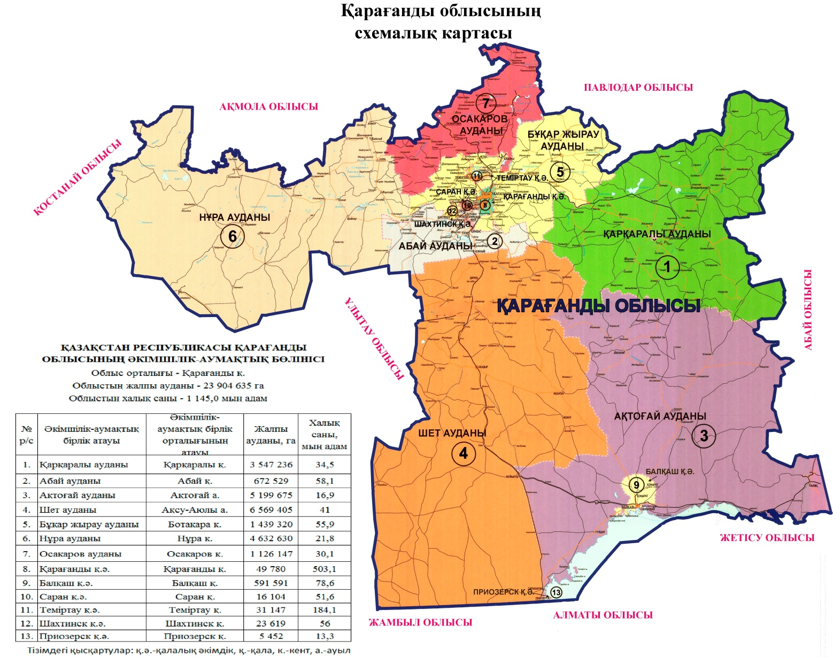

Қарағанды облысы шекарасының сипаттамасы
Қарағанды облысының аумағы 23 904 635 гектар құрайды және шекарасы мынадай болып белгіленген:
солтүстік-шығыс шекара Павлодар облысының шекарасы бойымен өтеді;
шығыс шекара Абай облысының шекарасы бойынша өтеді;
оңтүстік-шығыс шекара Жетісу облысының шекарасы бойымен өтеді;
оңтүстік шекара Алматы облысының шекарасы бойымен өтеді;
оңтүстік-батыс шекара Жамбыл облысының шекарасы бойымен өтеді;
батыс шекара Ұлытау облысының шекарасы бойымен өтеді;
солтүстік-батыс шекара Қостанай облысының шекарасы бойымен өтеді;
солтүстік шекара Ақмола облысының шекарасы бойымен өтеді.
Қазақстан Республикасы
Үкіметінің
2022 жылғы 26 қыркүйектегі
№ 744 қаулысына
2-қосымша

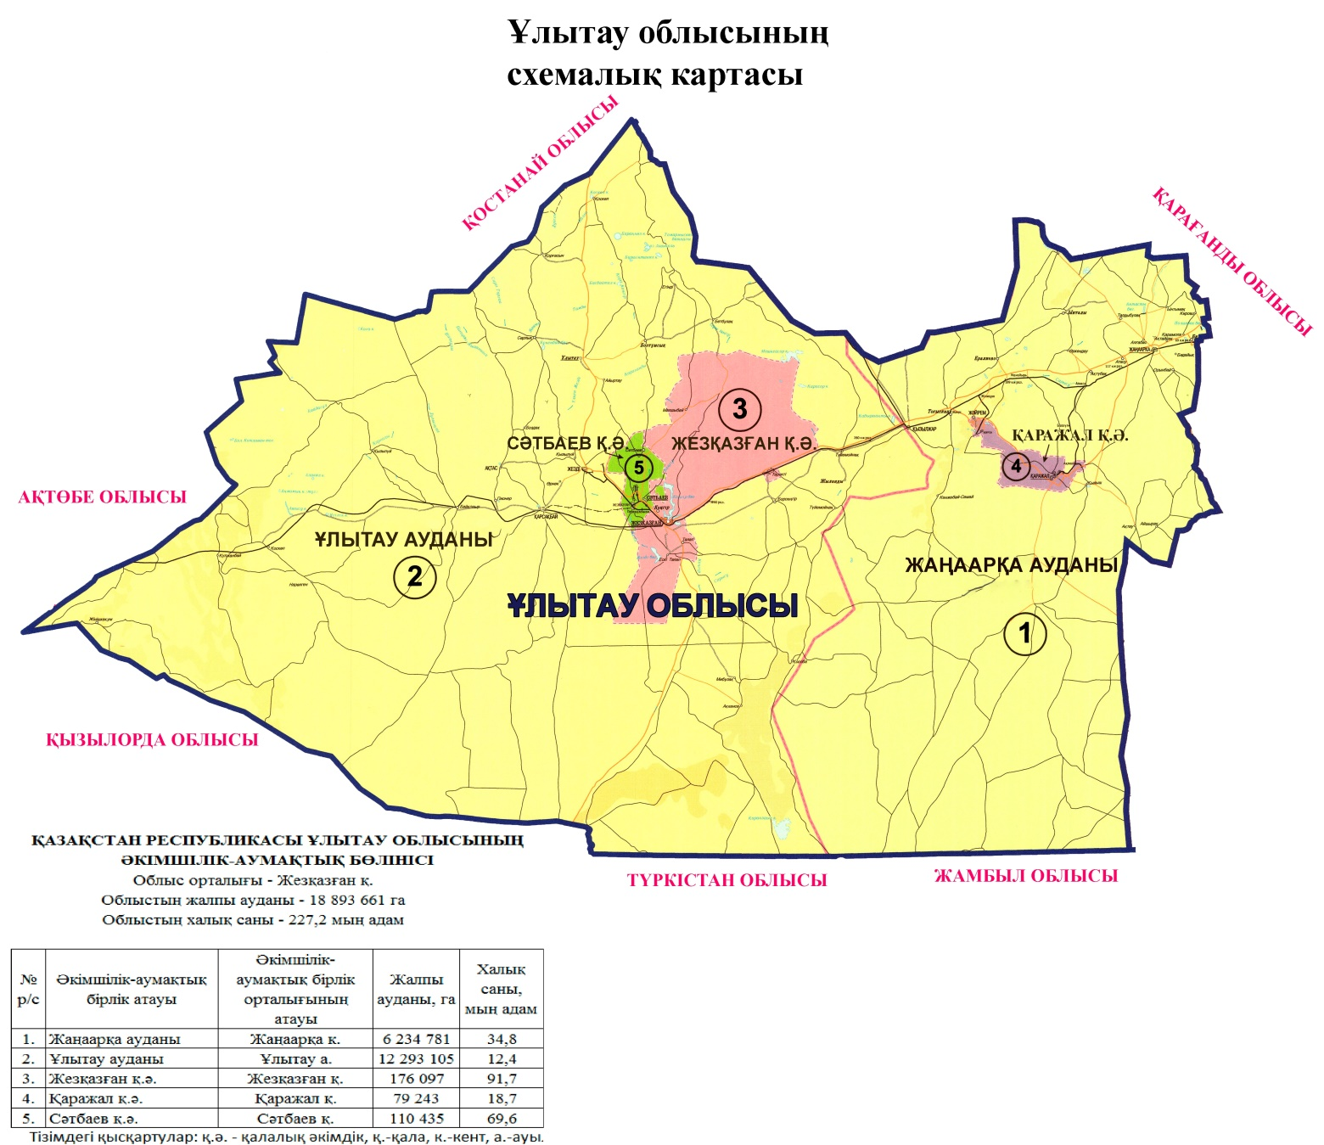

Ұлытау облысы шекарасының сипаттамасы
Ұлытау облысының аумағы 18 893 661 гектар құрайды және шекарасы төмендегідей белгіленген:
солтүстік және шығыс шекара Қарағанды облысының шекарасы бойымен өтеді;
оңтүстік-шығыс шекара Жамбыл облысының шекарасы бойымен өтеді;
оңтүстік шекара Түркістан облысының шекарасы бойымен өтеді;
оңтүстік-батыс шекара Қызылорда облысының шекарасы бойымен өтеді;
батыс шекара Ақтөбе облысының қолданыстағы шекарасы бойымен өтеді;
солтүстік-батыс шекара Қостанай облысының шекарасы бойымен өтеді.

© 2012. Қазақстан Республикасы Әділет министрлігінің «Қазақстан Республикасының Заңнама және құқықтық ақпарат институты» ШЖҚ РМК

